2022年“互联网+”大学生创新创业竞赛支持事项

一、项目团队
1.学院省赛报名基数达到学院总人数40%以上，分配大赛基础运行经费1万元。在校赛一二三等奖中遴选2022年省赛的重点培育项目，重点项目支持参赛经费每项1万元。所有入围省决赛项目再支持参赛经费每项1万元。各赛道省一等奖并晋级国赛项目，全力支持后续参赛开支。
2.支持参赛项目积极申报国创和本创项目，校赛获奖项目经申请可直接认定为当年度本创立项项目，优先立项国创项目。
3.校赛一、二等奖的项目可申请学校科技园孵化基金支持（最高30万元），所有项目需按投资评估流程，经第三方尽职调查和学校审批同意后签订投资协议，项目落地科技园进行孵化管理。
4.优秀项目可获得学校科技园优质拎包即可入驻的办公环境和创业工位；免费提供工商注册、代理记账、财税服务、法律咨询、项目申报等一站式服务；空间定期举办各类创新创业活动；安排创业导师一对一辅导；优秀项目投融资推介；创业社交沙龙等扶持政策。
5.根据《马云教育基金创新创业引领项目实施办法》（2021年版）文件规定：校赛获奖团队申请入驻学校大创园，经答辩评审成功入驻，其中优质项目配套一次性落地孵化启动基金，每项资助3000元，获“初创之星”团队，该项目资助5000元，同一项目就高奖励1次。（具体细则见文件）
6.根据《杭州师范大学本科生学科竞赛管理办法》（杭师大教〔2017〕30 号）文件规定：对参加竞赛获奖的学生和指导教师给予奖励。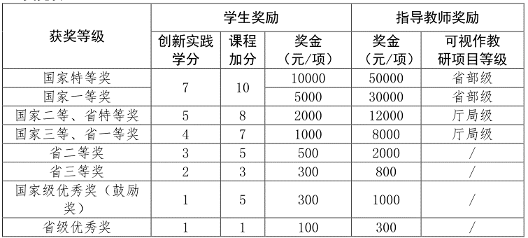（具体细则见文件）
二、参赛队员
1.根据《杭州师范大学推荐优秀应届本科毕业生免试攻读研究生工作实施办法》（杭师大学〔2020〕98 号）文件规定：在“互联网+”大学生创新创业大赛获国赛最高奖的项目负责人，可直接获得推免资格（具体细则见文件）。
2.根据《杭州师范大学创新实践（Ⅱ类）学分管理办法》（杭师大教〔2014〕13号）文件规定：学科竞赛加分认定，校赛复赛团队成员可获得0.5个创新实践学分；校赛、省赛、国赛获奖团队成员可获得1-7个创新实践学分（具体细则见文件）。
3.根据《马云教育基金创新创业引领项目实施办法》（2021年版）文件规定：创业项目经工商注册登记为个体经营户，奖励1000元；经工商注册登记创立企业，奖励3000元。创业项目进入“互联网+”大赛省决赛（答辩阶段）项目，提供参赛奖励5000元，进入国赛初赛项目，提供参赛奖励10000元，同一项目奖励累计计算（具体细则见文件）。
4. 校赛一等奖团队所有成员均可免筛选，直接报名当年度的创业精英班培训，参加“创业之旅”活动。
三、指导教师
1.根据《杭州师范大学教学科研人才业绩计分暂行办法》（杭师大人〔2021〕5号）文件规定，教学奖项I 类：指导中国“互联网+”大学生竞赛国家级金奖/银奖/铜奖（分值120/80/40），指导浙江省“互联网+”大学生创新创业大赛、浙江省大学生创业竞赛金奖/银奖/铜奖（分值40/20/10）（具体细则见文件）。
2.根据《杭州师范大学关于印发第四轮辅导员岗位设置与聘任实施细则的通知》（杭师大人〔2021〕8号）文件规定：辅导员工作积分计算标准中竞赛育人分：指导学生参加互联网+、挑战杯、职业生涯规划大赛获国家级最高奖 20 分/项，次之 15 分/项，国家级其他奖项和省级最高奖 10 分/项，次之 8 分/项，省级其他奖项和校级最高奖 5 分/项。专业老师排名第一本人第二视同第一（具体细则见文件）。
3.根据《马云教育基金创新创业引领项目实施办法》（2021年版）文件规定：“互联网+”大赛省一等奖项目的指导教师团队，奖励5000元，国奖项目的指导教师团队，奖励10000元，同一项目就高奖励1次（具体细则见文件）。

